蘆竹市 五酒桶山知性古道
集合時間： 105年 01 月11 日〈星期日〉上午9：00
集合地點： 五酒桶山 登山口南天宮 (03)322-5901
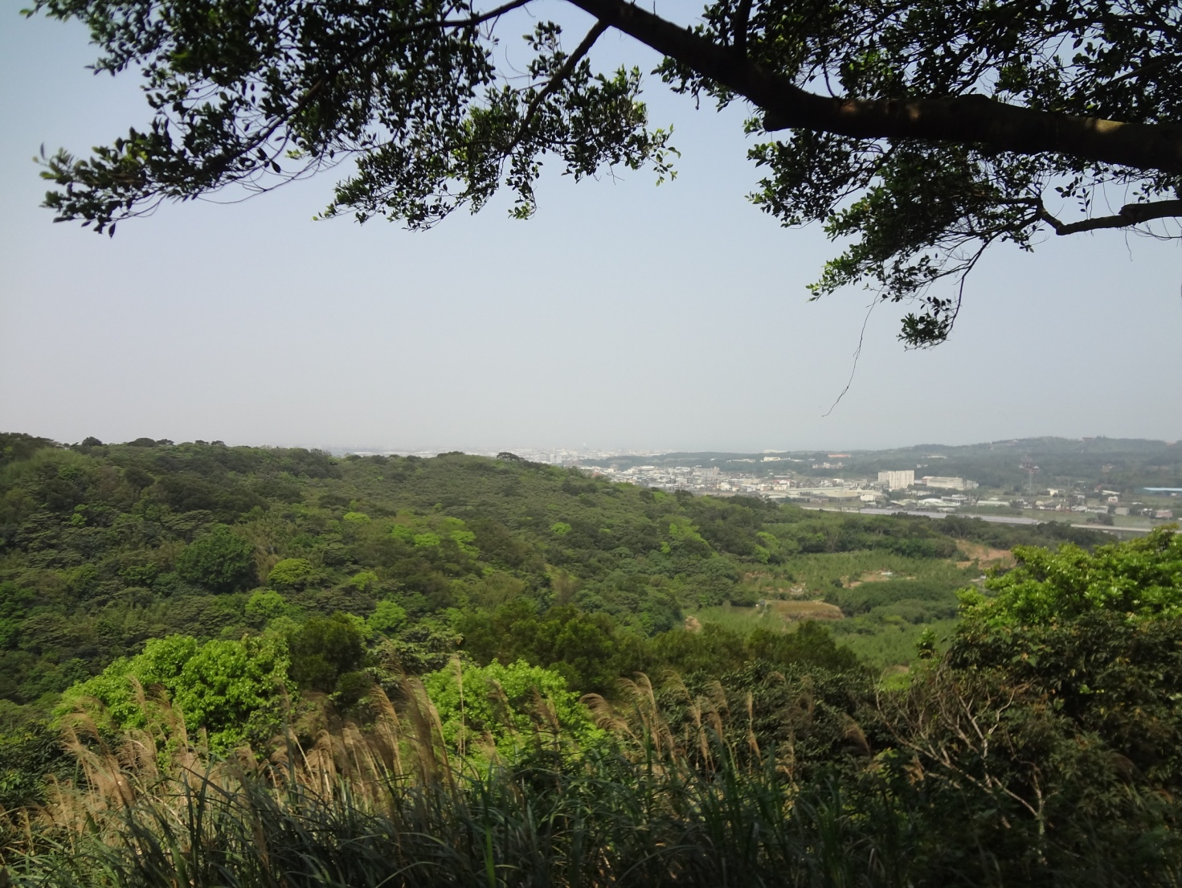
(蘆竹鄉內厝村一鄰1之1號)※從長興路一段230巷進入
停車地點： 蘆竹鄉長興路一段230巷 南天宮附近路邊
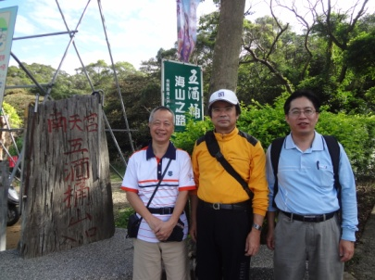

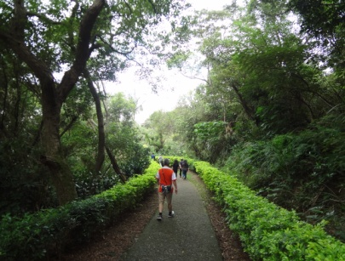
社長：李陳豪景 一副：李金鳳 二副：陳健男
理事：翁嘉宏 0932396498 主委：張本泰0926741165 敬邀

